抚顺县公路段采购除雪设备项目

投 标 文 件

招标项目名称：抚顺县公路段采购除雪设备项目
招标项目编号：2018057
投 标人名 称：
时 间： 年 月 日

目录
一、资格性证明材料
1.1投标人法人营业执照副本…………………………………………
1.2法定代表人资格证明书或法定代表人授权委托书…………………………………………………………………………………
1.3相关人员资料………………………………………………………………

二、符合性证明材料
2.1投标函………………………………………………………………
2.2报价一览表………………………………………………………
2.3项目要求及投标文件响应………………………………………………
三、其它材料

投标人名称：（加盖公章）
法定代表人或其授权代表： (签字)
签署日期： 2018年 月 日

法定代表人身份证明书

在我公司任董事长职务，是我 的法定代表人。现就参加 抚顺县政府采购中心 组织的采购项目 （招标项目编号：2018057）的投标签署投标文件。
特此证明。

公司名称：（ ）
2018年 月 日

法定代表人授权委托书
委托单位名称：
法定代表人： （签字： ）
身份证号码： 住所地：

受委托人： （签字： ）
身份证号码：
工作单位： 住所地：
联系方式：办公电话 手机

现委托 为本公司的合法代理人，参加你中心组织的招标活动。
委托代理权限如下：代为参加并签署
（招标项目编号： ）的投标文件；代为签订政府采购合同以及处理政府采购合同的执行、完成、服务和保修等相关事宜；代为承认与我公司签署、实施的与采购文件相关的采购活动及行为。
本授权于2018年 月 日签字生效，无转委托，特此声明。

（公司名称）
2018年 月 日

投标函
抚顺县政府采购中心：
授权 为我方代表，参加你单位组织的招标项目 （招标项目编号： ） 的有关活动，并对此招标项目进行投标。
为此，我方按招标文件规定提供货物及服务的投标报价、投标保证金：
包号 | 投标价 | 投标保证金  （人民币 元）
1 | 详见报价一览表 | 元
一、我方同意在招标文件中规定的开标日起90天内遵守本投标文件中的承诺且在此期限期满之前均具有约束力。
二、我方保证遵守招标文件的规定，如果本公司违反招标文件要求，我方的投标保证金可以被你单位没收。如果开标后在规定的投标有效期内撤回投标，我方的投标保证金可以被你单位没收。
三、我方承诺已经具备招标文件中规定的参加政府采购活动的投标人应当具备的条件。我方愿意向你单位提供任何与本招标项目投标有关的数据、情况和技术资料，并根据需要提供一切承诺的证明材料，并保证其真实、合法、有效。
四、我方保证尊重评标委员会的评标结果，完全理解本招标项目不一定接受最低报价的投标。
五、我方承诺接受招标文件中政府采购合同条款的全部条款且无任何异议。如果我方中标，我们将按招标文件的规定，保证忠实地履行双方所签订的政府采购合同，并承担政府采购合同规定的责任和义务。
六、我方承诺采购单位若需追加采购本招标项目招标文件所列相关服务的，在不改变政府采购合同其它实质性条款的前提下，按相同或更优惠的价格保证服务。
七、我方将严格遵守《中华人民共和国政府采购法》的有关规定，若有下列情形之一的，接受你单位及相关监督管理部门对我方施以采购金额5‰以上10‰以下的违约处罚，列入不良行为记录名单，在1至3年内禁止参加政府采购活动；有违法所得的，提请政府有关行政部门没收违法所得；情节严重的，提请工商行政管理机关吊销营业执照；构成犯罪的，提请司法部门依法追究刑事责任：
（1）提供虚假材料谋取中标的；
（2）采取不正当手段诋毁、排挤其它投标人的；
（3）与采购单位、其它投标人或者集中采购机构恶意串通的；
（4）向采购单位、采购代理机构行贿或者提供其它不正当利益的；
（5）在招标过程中与采购单位进行协商谈判的；
（6）拒绝有关部门监督检查或提供虚假情况的。
（八）我方已阅读并完全理解本招标文件附件2“投标人自觉抵制政府采购领域商业贿赂行为承诺书”的全部内容，承诺遵守全部内容。

与本投标有关的一切往来通讯请寄：
地址：
邮编：
联系人：
电话：
传真：

报价一览表（一包）
供应商名称： 单位：万元（人民币）
 | 货物名称 | 投标报价 | 有无投标保证金 | 交货/交付时间 | 备注
1 | 雪铲（3个）
2 | 滚雪刷（1个）
3 | 撒盐机（1台）
投标报价（大写）
供货时间：十五日内

供应商名称：

法定代表人或其授权代表人：

签署日期： 2018年 月 日

项目要求及投标响应表
雪铲详细参数：
下避障除雪铲
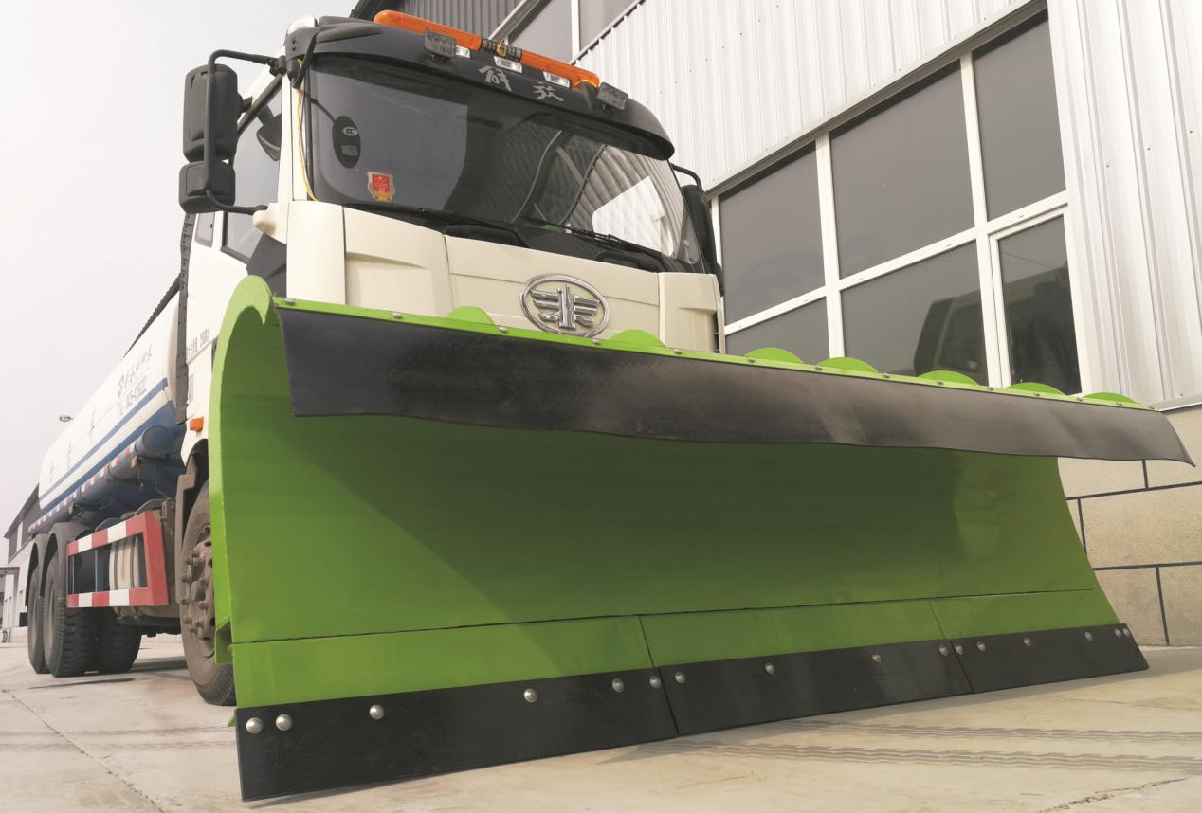
项目 | 规格
工作宽度 | ≥3200mm
★除雪板宽度 | ≥3300mm
最大除雪速度 | ≥40km/h
除雪铲重量 | ≥950kg
★铲刃厚度 | ≥16mm
★铲刃材质 | 进口高强耐磨板，提供报关材料
★铲刃硬度 | ≥550
★摆动方式 | 小型液压动力工作站
工作电压 | 24V
★避障弹簧数 | ≥7个
★弹簧形式 | 压簧
避障高度 | ≥200mm
操控方式 | 无线遥控

★号项不可偏离，如偏离，招标文件按照废标处理
滚雪刷详细参数：
3.3米拖拉机滚刷

除雪工作速度：≥35Km/h；
滚刷片直径：≥810mm；
★扫雪刷长度：≤3652mm；
★清扫宽度：≥3300mm；
扫刷寿命：≥300h；
清扫效率：95%；
滚刷转速：每分钟240转-260转；
★滚刷材质：聚丙烯/钢丝混合刷毛；
★刷毛检测：提供省级以上检测中心的刷毛检测报告
刷片形状：刷毛形式为凹凸式，轻量化不夹雪；
★马达安装方式：内置安装，马达外露部分不超过马达总长度的45%；
★驱动方式：双马达驱动，在滚刷两端,马达通过高性能非金属六方过渡与三角轴直连
马达产地：进口品牌；
★马达排量：≥600cc/转；
★马达连接方式：马达与滚刷刷轴柔性连接；
★控制系统：双控制系统；
★工作系统：双泵双油箱；
★摆动系统：原装进口插装阀组及驱动电机；
★液压动力源：采用拖拉机输出轴原车动力，模块化安装，可以与农机互换；
★液压泵：原装进口变量柱塞闭式泵，75cc\r
散热器流量：240L\分；
★保护装置：防气蚀阀块；
滚刷工作角度：31°左/右角度；
★滚刷刷轴：超高强度钢板焊接三角形刷轴结构；
横向路面随形：±20度；
纵向路面仿形：±35度；
★导向轮：航空级360°实心橡胶万向轮；
★导向轮轮直径：425mm；
★导向轮轮胎宽：120mm；
滚刷前盖：固定在焊接结构框架上；
快拆功能：快速拆卸连接架，3分钟内滚刷可与主车快速拆卸，安装简便可靠，作业命令响应时间快。

★号项不可偏离，如偏离，招标文件按照废标处理。
撒盐机：
货物名称 | 规格
YD-SBJ-6  融雪剂撒布机 | 1.储料斗容积：6 m³
 | 2.工作速度：≥45km\h
 | ★3.撒布宽度：≥3-18m可调
 | ★4.输送带材质：钢制履带
 | ★5.输送带形式：履带式输送
 | ★6.减速机： 美国原装进口25:1减速机
 | ★7.液压马达：美国原装进口液压马达
 | ★8.撒盐盘转速：≥600转\分
 | ★9.调速阀： 集成式一体调速阀，双旋钮11档可调，并且带声音回馈
 | 10.动力输出： 汽车底盘取力
 | 11.控制系统： 控制开关置于驾驶室内☆
 | ★12.出料槽：出料槽高度15档位可调
 | 13.导向装置：驾驶室内控制器调整
 | 14.清空装置：快速清空
 | 15.配置装置：输送带上方有防护罩，上网，防雨布。
 | ★16.长X宽X高：≥3370 X 2130 X 1700mm
 | 17.重量：≥1885kg
 | 18.指示灯：双箭头指示灯
 | 19.最低工作温度 -55
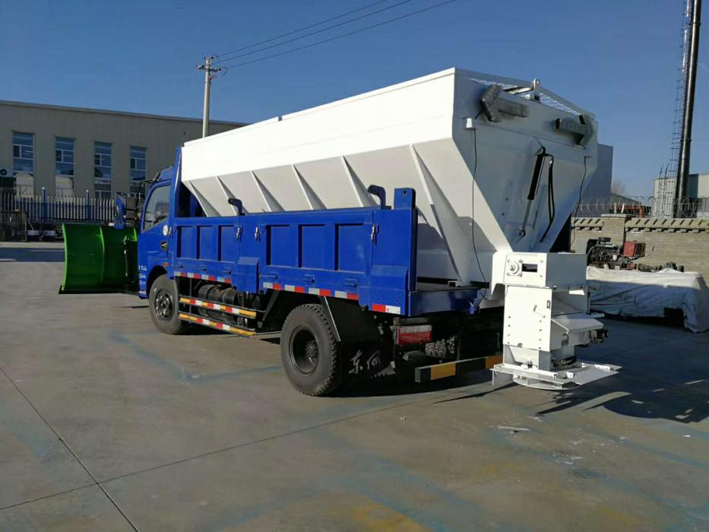

包号：
项目名称：抚顺县公路段购除雪设备
招标文件要求 |  |  | 投标文件响应内容 | 备注
 | 项目内容： | 苗木
 | 付款方式及条件： | 具体按采购合同约定执行
 | 服务期限 | 合同签订后 3 年
 | 验收 | 执行抚顺县公路段要求
 | 质量保证期 | 合同签订后 3 年
 | 售后服务 | 执行抚顺县公路段要求
 | …
 | 其他

项目计划

服务承诺书

承诺人：（盖章）
承诺日期：2018年 月 日

评分标准和评分细则
序号 | 项目 | 评分细则
 |  | 分项名称 | 满分分值 | 评分标准
1 | 价格（40） | 报价 | 40分 | 报价得分=（所有有效投标供应商的最低报价/投标供应商的报价）*价格权重（40）*100
2 | 技术（30分） | 技术指标 | 35分 | 供应商针对本项目技术要求响应程度，产品的技术先进性和可靠性得15分
 |  |  |  | 供应商针对本项目出具的服务方案及供货方案，由评委酌情打分，最多得20分
3 | 商务（17分） | 业绩 | 5分 | 投标人近三年以来有类似项目业绩，单项合同额不低于本项目。每个加1分，最多5分。以中标通知书和合同复印件为准。
 |  | 服务 | 17分 | 是否给出优惠和承诺，程度如何；对后续服务等方面的承诺，以及特色服务和响应措施等情况。由评委酌情打分，最高得17分。
4 | 其他（3分） | 投标文件编制质量 | 3分 | 根据投标文件是否按要求编制目录及页码、投标报价表与报价明细表的金额是否一致、报价明细表有无合计和计算错误、投标报价明细表有无遗漏项、所提供复印件是否清晰、资料排放是否杂乱、装订是否整齐、签字盖章是否齐全、有无缺篇少页等情况酌情打分，得0-3分。

投标人自觉抵制政府采购领域
商业贿赂行为承诺书
抚顺县政府采购中心：
开展治理政府采购领域商业贿赂专项工作，是中央确定的治理商业贿赂六个重点领域之一，它既是完善市场经济、构建社会主义和谐社会的客观需要，又是从源头上抑制腐败的有力措施，意义重大、影响深远。为深入贯彻落实中央和省委、省政府的有关部署及要求，进一步规范政府采购行为，营造公平竞争的政府采购市场环境，维护政府采购制度良好声誉，在参与采购代理机构组织的政府采购活动中，我方庄重承诺：
一、依法参与政府采购活动，遵纪守法，诚信经营，公平竞争。
二、不向采购单位、采购代理机构和政府采购评审专家提供任何形式的商业贿赂；对索取或接受商业贿赂的单位和个人，及时向财政部门和纪检监察机关举报。
三、不以提供虚假资质文件等形式参与政府采购活动，不以虚假材料谋取中标。
四、不采取不正当手段诋毁、排挤其它投标人，与其它参与政府采购活动投标人保持良性的竞争关系。
五、不与采购单位、采购代理机构和政府采购评审专家恶意串通，自觉维护政府采购公平竞争的市场秩序。
六、不与其它投标人串通采取围标、陪标等商业欺诈手段谋取中标，积极维护国家利益、社会公共利益和采购单位的合法权益。
七、严格履行政府采购合同约定义务，不在政府采购合同执行过程中采取降低质量或标准、减少数量、拖延交付时间等方式损害采购单位的利益，并自觉承担违约责任。
八、自觉接受并积极配合财政部门和纪检监察机关依法实施的监督检查，如实反映情况，及时提供有关证明材料。

（公司名称）
2018年 月 日

无重大违法记录的承诺
致：抚顺县政府采购中心

我单位近三年内，在经营活动中没有重大违法记录，特此承诺。 若招标采购单位在本项目采购过程中发现我单位近三年内在经营活动中有重大违法记录，我单位将无条件地退出本项目的招标，并承担因此引起的一切后果。

投标人名称（公章）：

法定代表或其授权人（签字）：
日 期： 2018年 月 日

